Optimice su Base de Costo para Incrementar su Rentabilidad
Por Pedro San Martín

Noticias en tiempo de crisis
Muchos de los ejecutivos exitosos y de gran experiencia en su industria, reconocen que los tiempos de crisis son espacios para reflexionar sobre el desempeño corporativo de sus organizaciones. Sin embargo, el entorno del mercado está deseoso de soluciones momentáneas y rápidas, para ofrecer certidumbre y comunicar que se llevan a cabo las acciones adecuadas para mejorar la rentabilidad.

Muchos ejecutivos son presionados para mantener altos niveles de competitividad y rentabilidad. Sin embargo, ¿cuántas organizaciones podrán mejorar su rentabilidad y optimizar su base de costo, sólo mediante la reducción del personal?

Un estudio realizado por Mercer, sobre administración estratégica de costos concluye en uno de sus puntos de análisis que la mayoría de los programas de reducción de costos enfocados en la reducción del personal rara vez tienen éxito, pues este tipo de reducción de costos falla en reconocer las diferencias de comportamiento y valor de los clientes.

¿Reducir costos o quebrar el negocio?
Ante la presión del mercado para incrementar la rentabilidad de las organizaciones, muchas de ellas inician programas de reducción de costos fast track, los cuales se ponen de moda en tiempos difíciles. Lo malo es que muchas organizaciones buscan reducir sus costos como si estuvieran en un proceso de quiebre o cierre de sus negocios.

Algunas de las prácticas de reacción inmediata para reducir costos fast track son los siguientes:
- Despedir al personal.
- Reducir los egresos en el mismo volumen que los ingresos.
- Reducir el presupuesto con un típico 10 por ciento.
- Eliminar egresos en viajes, materiales que no intervienen en procesos productivos y servicios profesionales.
- Cancelar las inversiones.
- Acelerar los cobros y desacelerar los pagos para mejorar el flujo de efectivo.

Sin embargo, muchas de las prácticas de industria suelen tener los siguientes desafortunados efectos:
- “Despedimos a la gente que tenía más experiencia, la cual necesitamos ahora.”
- “El personal está estresado, desmotivado y perdiendo productividad.”
- “Bajamos los costos pero seguimos teniendo problemas.”
- “Estamos peor que cuando empezamos a cortar costos.”
- “No tenemos los resultados esperados en nuestra rentabilidad.”

Un estudio realizado por Baker Tilly concluye que nueve de cada diez organizaciones encuestadas han fallado en optimizar su operación para reducir costos. Este mismo estudio concluye que el 59 por ciento de los ahorros en costo son generados del 100 por ciento de los planteamientos iníciales. Y apenas el 8 por ciento de las organizaciones logró exceder las metas de optimización de costos. Este estudio conclye que “el arte de reducir costos es una batalla perdida”.

La reducción de costos de manera fast track lleva a muchas organizaciones a erosionar su ventaja competitiva, pues la pérdida de personal clave, la desinversión en procesos estratégicos y la desactualizción tecnológica, impactan directamente en la calidad de los productos, así como en la atención a los clientes.
¡No existe un proceso para la administración de costos y rentabilidad!

De manera casi increíble, muchas organizaciones de reconocido prestigio, con grandes inversiones de recursos en todo tipo de iniciativas, ¡no cuentan con un proceso para la administración de costos y rentabilidad!

Un proceso de administración de costos y rentabilidad debe contar, al menos, con las siguientes características:
Roles y responsabilidades: Definir de manera precisa a los involucrados para recopilar, generar y emitir la información para después establecer las áreas y roles de responsabilidad de los tomadores de decisiones, así como integrar un comité para la administración de costos y desempeño.

Información del desempeño: Definir la información y forma de comunicación de los reportes de desempeño para cada tipo de tomador de decisiones. No toda la información es útil para todos, demasiada información pude confundir el proceso. Resulta fundamental diseñar reportes estándar que sean analizados de manera periódica y manejar una flexibilidad para reportes especiales.

Periodo contable: Definir la periodicidad con la cual se emitirá información en diversos niveles para establecer las reuniones del comité responsable.

Modelo financiero: Existen muchos modelos matemáticos para la administración de costos y rentabilidad, como el Activity Based Cost Management, el Target Cost Management, y el Predictive Accounting, por nombrar algunos. Sin embargo, resulta significativo conocer a fondo el negocio para establecer el modelo de análisis de costos y rentabilidad más conveniente, evaluando la calidad, disponibilidad de datos, así como los procesos y las tecnologías de información actuales.

Referencias de prácticas de industria: Algunas organizaciones en el área de finanzas han integrado una base de datos con información tanto interna como externa sobre reportes de benchmarking, procesos de negocio, herramientas y métodos para agilizar la toma de decisiones con referencias de casos particulares sobre análisis de situaciones típicas sobre escenarios de costos y rentabilidad.

Tomar decisiones sobre los costos y la rentabilidad es un proceso que va desde la alta dirección hasta su nivel más bajo en todas las áreas de la organización. Pero es tarea de la función financiera el proveer el soporte adecuado a este proceso, como un aliado interno para informar y facilitar la toma de decisiones

La administración de costos y rentabilidad como estrategia central
El éxito de Wal-Mart no sería el actual si no integrara métodos robustos de contabilidad administrativa en el desarrollo e implantación de su estrategia. Organizaciones como Wal-Mart entienden que el 80 por ciento de su base de costo ya está comprometido desde antes de ser ejercida, es por esto que en su estrategia es imprescindible utilizar la información de costos tanto para la planeación como para la operación de sus negocios.

Como se puede apreciar en la Figura 1, la planeación y la operación de los negocios están en un proceso integrador, mediante el cual la asignación de recursos y su transformación generan los incrementos y las reducciones en la rentabilidad.
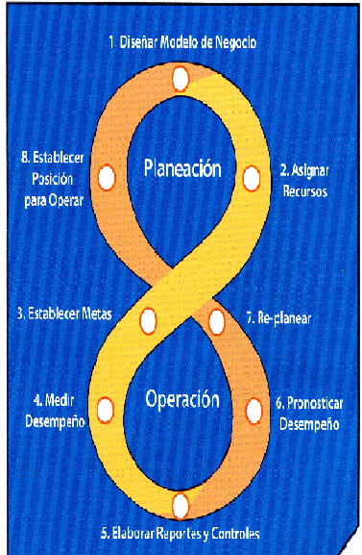
Figura 1

Expertos de Target Cost Management Group del CAM-I, a través de diversos estudios, concluyen que el 80 por ciento de los costos en que incurren las organizaciones están ya comprometidos desde la etapa de planeación (ver Figura 2). Esto, por ejemplo, es como invertir en un Mercedes-Benz para repartir Pizzas, en el cual aún no se pagan las tenencias, seguros y servicios de mantenimiento, pero ya existe el compromiso de flujo de efectivo en el futuro. ¿Cuántos Porsches o Jaguares está su organización invirtiendo como fotocopiadoras, sistemas de información o personal “experto” para sus negocios?

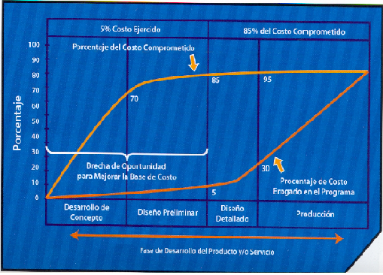
Figura 2
Por eso las organizaciones reconocen la importancia de incluir en su proceso de planeación estratégica todo un análisis de administración de costos e indicadores, para así evaluar la capacidad y establecer los niveles de inversión en recursos requeridos para incrementar su rentabilidad.

Enfoque en la estrategia y las métricas que sustentan su valor
En un análisis de estrategia competitiva sobre los beneficios del Target Cost Management, se concluye que el mayor impacto para mejorar la rentabilidad radica en disminuir la base de costo más que en incrementar el precio de venta de los productos y servicios en épocas difíciles. Sin embargo, la manera más adecuada para hacerlo debe ser con un enfoque en la estrategia y competencias clave del negocio.
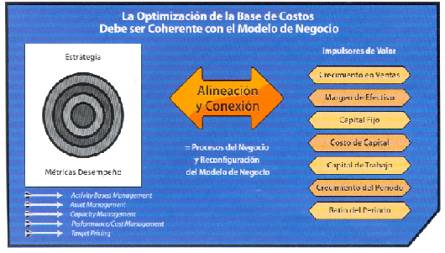
Figura 3

Como se puede observar en la Figura 3, la optimización de la base de costo debe comenzar por un análisis del modelo de negocio, en especial los intereses estratégicos y esquemas de operación de los procesos. Esto, para comprender cómo es que en conjunto repercuten en la creación de valor del negocio a través de diversas áreas de medición del desempeño.

Fundamentos básicos de una base de costo óptima
Los principales fundamentos para tener una base de costo óptima se resumen en los siguientes puntos:
Alineación con los objetivos estratégicos. La base de costo debe ser coherente y sustento de la estrategia y modelo del negocio. Como ejemplo, empresas que desean competir a través de una estrategia de costos bajos; sin embargo, su inversión en infraestructura y recursos se comporta de otra manera.

Enfoque en resultados sustentables a largo plazo. Mantener una base de costo óptima es una decisión de negocio que se enfoca en tener una adecuada política de inversión en bienes de capital y de consumo.

Eficiencia en los procesos. La base de costos debe facilitar la ejecución de los procesos a través de esquemas flexibles que se adapten rápidamente a los requerimientos del proceso del negocio.

Valor al accionista. La aplicación de los recursos debe guiar y fortalecer la creación de valor para el accionista a través de procesos que generen productos y servicios que satisfagan a los clientes y tengan a los empleados motivados.

Modelo de negocio. La inversión en gente, tecnología e infraestructura, entre otros, debe de tener una estructura adecuada.

Anatomía de los costos.
Para optimizar la base de costo de la organización se debe seguir un proceso ordenado que cumpla con:
• Mejorar los procesos
• Reducir costos sin disminuir la capacidad competitiva de la empresa.
• Optimizar la asignación de activos para maximizar la creación de valor.
• Utilizar la tecnología adquirida a su máxima capacidad.

El esquema de trabajo para optimizar la base de costo debe conducir a una buena asignación de recursos y estructura de los procesos del negocio. Inversiones como maquinaria especializada, innovación y desarrollo de productos, deben ser asignadas bajo un criterio adecuado, como:
- Identificar el punto de equilibrio: Analizando en detalle los atributos que tiene la base de costo fija y la base de costo variable.
- Política contable: Es importante identificar cuáles fueron las políticas de inversión.
- Centros de responsabilidad: Establecer con base en la estructura organizacional los centros de costo para asignar responsables por cada conjunto de ingresos y egresos.
- Indicadores de desempeño: Evaluar las alternativas de inversión utilizando diversos atributos, así como criterios financieros y no financieros.

Esquema de trabajo para optimizar la base de costo.
La cada vez más frecuente necesidad de invertir en herramientas de e-negocios y otros elementos más modernos en infraestructura ha hecho que las organizaciones se vuelvan más eficientes a un menor costo. Sin embargo, en muchas organizaciones el personal ve a las iniciativas de reducción de costos como el proyecto del mes, o un esfuerzo único. Este tipo de actitud hace que las ventajas en costo sólo se generen por lapsos cortos; para que la optimización de la base de costo sea sustentable debe considerarse como un proceso constante que esté arraigado a la cultura de la organización, con el fin de que impacte en la toma de decisiones.

En la Figura 4 se muestra un esquema de trabajo mediante el cual las organizaciones pueden estructurar sus esfuerzos de optimización de la base de costo. Este esquema se integra por tres grandes fases: Evaluación, Diseño e Implantación.

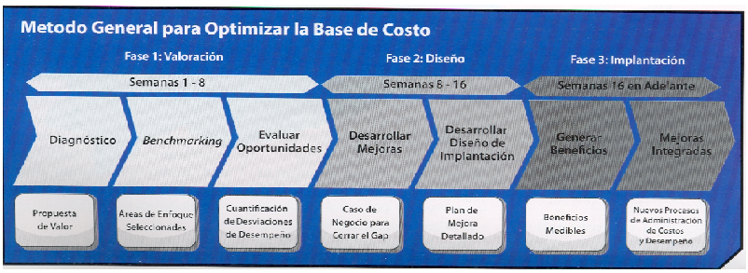
Figura 4

Fase 1: Valoración
Consiste en analizar, en un periodo de una a ocho semanas, las áreas de oportunidad en la estructura de costo de los procesos.
Diagnóstico: Se enfoca en estudiar los elementos que constituyen a los procesos del negocio, como son tecnología, infraestructura y gente.

Benchmarking: Una vez analizados los elementos de los procesos, se compara su desempeño con procesos de otras empresas y entidades de la misma o diferente industria para entender el rezago a nivel desempeño para permanecer competitivo.

Evaluar oportunidades: Consiste en establecer recomendaciones específicas sobre las cuales se modificará la base de costo de los procesos; para mantener una base de costo sustentable es necesario:
- Eliminar el trabajo innecesario, no al personal.
- Mejorar la efectividad de las actividades jerarquizando y focalizando el uso de recursos.
- Incrementar la eficiencia simplificando los procesos y eliminando los que no agregan valor.
- Aprovechar los máximos beneficios que proveen las inversiones hechas en tecnología.
- Establecer y dar seguimiento a mediciones de costo y desempeño para evitar rebotes.

Fase 2: Diseño
En la fase de diseño se procede a generar diversos escenarios bajo los cuales se ejecutarán las operaciones del negocio con una base de costo y desempeño adecuada.

Desarrollar mejoras: De la evaluación de oportunidades surgen diferentes esquemas de operación que toman como referencia la base de costo, el ciclo de tiempo de ejecución y el grado de funcionalidad de las operaciones. Estos esquemas de operación son estructurados con diferentes mezclas de infraestructura, gente y tecnología con el objeto de evaluar sus ventajas y desventajas para seleccionar el esquema operativo definitivo, “no siempre el esquema operativo más barato es el que genera la base de costo ideal”.

Desarrollar diseño de implantación: Ya seleccionado el nuevo esquema o escenario de operación, se procede a detallar el diseño y generar un plan de implantación.

Fase 3: Implantación
La implantación, considerada por muchos como “la parte fácil de la iniciativa”, es la más crítica y en la cual muchas empresas generan los beneficios o fracasan. Para lograr una adecuada implantación del escenario operativo, es necesario contar con un buen equipo de trabajo, que esté motivado y tenga el apoyo de la dirección para hacer que las cosas sucedan. Una buena implantación debe:
Generar beneficios - El diseño del esquema operativo con la nueva base de costo debe estar guiado por un caso de negocio con beneficios cuantitativos y cualitativos.
Mejoras integradas: Una vez logrados los objetivos iníciales sobre la optimización de la base de costo, se debe generar un ambiente y cambio de comportamiento en la cultura de la empresa para que, como un proceso de mejora continua, se asignen las inversiones, los gastos y se ejecute el trabajo de tal manera que haga sustentable la ventaja competitiva de la empresa y mantenga su base de costo óptima.

Las llamadas “Mejores Prácticas” son sólo prácticas de industria que sirven como referencia de los resultados que han obtenido otras organizaciones, con el objeto de establecer parámetros y beneficios sobre los cuales cada organización puede mejorar su rentabilidad y optimizar sus costos. A continuación se presentan algunos ejemplos:

Empresa productora de equipo electrónico rediseñó sus 2,760 puntos de venta de cajas registradoras, esta empresa redujo el tiempo de ensamblado en un 75 por ciento, el número de partes en un 80 por ciento, el número de proveedores en un 65 por ciento y un ahorro de 1.1 millones de dólares en asistencia directa.

Empresa automotriz ejecutó una iniciativa de optimización de su base de costo administrativos y de ventas obteniendo ahorros del 10 por ciento en 2005 y 10 por ciento en 2006. Al final de la primera fase del proyecto se detectaron ahorros potenciales por más de 1.4 billones de dólares.

